

实验报告

实 验（四）

题 目 Buflab/AttackLab
缓冲器漏洞攻击
专 业 计算学部
学 号 1190201008
班 级 1903011
学 生 周凡
指 导 教 师 史先俊
实 验 地 点 G712
实 验 日 期 2021.4.28

计算机科学与技术学院

目 录

第1章 实验基本信息 - 3 -
1.1 实验目的 - 3 -
1.2 实验环境与工具 - 3 -
1.2.1 硬件环境 - 3 -
1.2.2 软件环境 - 3 -
1.2.3 开发工具 - 3 -
1.3 实验预习 - 3 -
第2章 实验预习 - 4 -
2.1 请按照入栈顺序，写出C语言32位环境下的栈帧结构（5分） - 4 -
2.2请按照入栈顺序，写出C语言62位环境下的栈帧结构（5分） - 4 -
2.3请简述缓冲区溢出的原理及危害（5分） - 4 -
2.4请简述缓冲器溢出漏洞的攻击方法（5分） - 4 -
2.5请简述缓冲器溢出漏洞的防范方法（5分） - 4 -
第3章 各阶段漏洞攻击原理与方法 - 5 -
3.1 Smoke阶段1的攻击与分析 - 5 -
3.2 Fizz的攻击与分析 - 5 -
3.3 Bang的攻击与分析 - 5 -
3.4 Boom的攻击与分析 - 5 -
3.5 Nitro的攻击与分析 - 5 -
第4章 总结 - 6 -
4.1 请总结本次实验的收获 - 6 -
4.2 请给出对本次实验内容的建议 - 6 -
参考文献 - 7 -

第1章 实验基本信息

1.1 实验目的
理解C语言函数的汇编级实现及缓冲器溢出原理；
掌握栈帧结构与缓冲器溢出漏洞的攻击设计方法；
进一步熟练使用Linux下的调试工具完成机器语言的跟踪调试。

1.2 实验环境与工具

1.2.1 硬件环境
X64 CPU;
2.60GHz;
8.00 GB RAM;
512 G HDD

1.2.2 软件环境
Windows10 64位;
VMware 15.5.0;
Ubuntu Desktop 18.04

1.2.3 开发工具
GDB；EDB

1.3 实验预习
见第2章

第2章 实验预习

2.1 请按照入栈顺序，写出C语言32位环境下的栈帧结构（5分）
栈底
.  .  . | 较早的帧
.  .  . | 调用函数P的帧
参数n | 调用函数P的帧
.  .  . | 调用函数P的帧
参数1 | 调用函数P的帧
返回地址 | 调用函数P的帧
被保存的%edp | 正在执行的函数Q的帧
被保存的寄存器、本地变量和局部变量 | 正在执行的函数Q的帧
参数构造区 | 正在执行的函数Q的帧
栈顶

2.2请按照入栈顺序，写出C语言64位环境下的栈帧结构（5分）
栈底
.  .  . | 较早的帧
.  .  . | 调用函数P的帧
参数n | 调用函数P的帧
.  .  . | 调用函数P的帧
参数7 | 调用函数P的帧
返回地址 | 调用函数P的帧
被保存的寄存器 | 正在执行的函数Q的帧
局部变量 | 正在执行的函数Q的帧
参数构造区 | 正在执行的函数Q的帧
栈顶

2.3请简述缓冲区溢出的原理及危害（5分）
原理：通过向缓冲区中输入超过其存储空间的内容，导致缓冲区溢出，超出的内容会覆盖程序堆栈原来的内容，进而导致程序会执行错误的指令。
危害：缓冲区溢出会导致程序堆栈的内容被错误覆盖，导致程序在重新加载寄存器或者执行ret指令时出现严重错误，可能会导致计算机跳转运行本不应该执行的程序。

2.4请简述缓冲器溢出漏洞的攻击方法（5分）
攻击方法为输入给程序一个字符串，该字符串包含一些可执行代码的字节编码，称为攻击代码，另外还有一些字节会用一个指向攻击代码的指针覆盖返回地址。于是，在执行ret指令的时候，就会跳转到攻击代码。
在一种攻击形式中，攻击代码会使用系统调用启动一个shell程序，给攻击者提供一组操作系统函数。在另一种攻击形式中，攻击代码会执行一些未授权的任务，修复对栈的破坏，然后第二次执行ret指令，正常返回到调用者，使使用者难以察觉计算机受到攻击。

2.5请简述缓冲器溢出漏洞的防范方法（5分）
1、栈随机化
栈随机化的思想使栈的位置在程序每次运行时都有变化，使攻击者难以确定堆栈的位置，进而无法破坏堆栈使程序执行攻击代码。
2、栈破坏检测
在栈帧中任何局部缓冲区与栈状态之间存储一个特殊的金丝雀值，该值是在每次程序运行时随机产生的，因此攻击者没有简单的办法能够获取该值。在恢复寄存器状态和返回函数之前会检查金丝雀值是否发生改变。如果改变，则说明程序出现异常，程序终止。
3、限制可执行代码区域
该方法是消除攻击者向系统中插入可执行代码的能力。一种方法是限制哪些内存区域能够存放可执行代码。在典型的程序中，只有保存编译器产生的代码的那部分内存才需要是可执行的。

第3章 各阶段漏洞攻击原理与方法
每阶段25分，文本10分，分析15分，总分不超过80分

3.1 Smoke阶段1的攻击与分析
文本如下：00 00 00 00 00 00 00 00 00 00 00 00 00 00 00 00 00 00 00 00 00 00 00 00 00 00 00 00 00 00 00 00 00 00 00 00 00 00 00 00 00 00 00 00 bb 8b 04 08（共44个“00”）
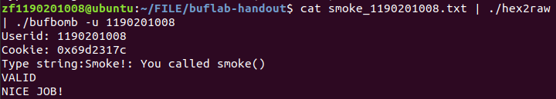
分析过程：
（1）bufbomb的输入需要是一个足够长的字符串，使得调用getbuf函数时造成缓冲区溢出，然后篡改getbuf函数的返回地址，使程序跳转到smoke函数。
（2）首先查看smoke函数的地址，如图，为0x08048bbb。
（3）查看getbuf函数汇编代码，发现其栈帧大小为0x28+0xc = 0x34，给gets函数读取字符串提供的缓冲区大小为0x28。要覆盖到返回地址，则输入字符串的长度至少为0x28+4+4 = 0x30(48字节)，且最后4字节为smoke函数地址，用小段法表示为0xbb8b0408，而前44个字节可以是任意值。
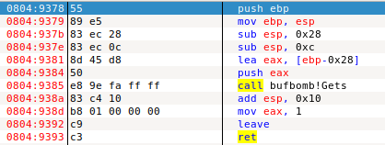

3.2 Fizz的攻击与分析
文本如下：00 00 00 00 00 00 00 00 00 00 00 00 00 00 00 00 00 00 00 00 00 00 00 00 00 00 00 00 00 00 00 00 00 00 00 00 00 00 00 00 00 00 00 00 e8 8b 04 08 00 00 00 00 7c 31 d2 69
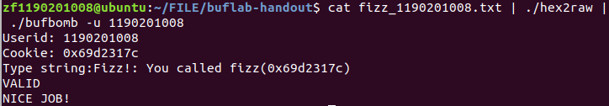
分析过程：
（1）首先，与smoke一样需要先输入44个无关字节使缓冲区溢出，然后查找fizz函数的地址，如图，为0x08048be8，故接下来4位字节为“e8 8b 04 08”。
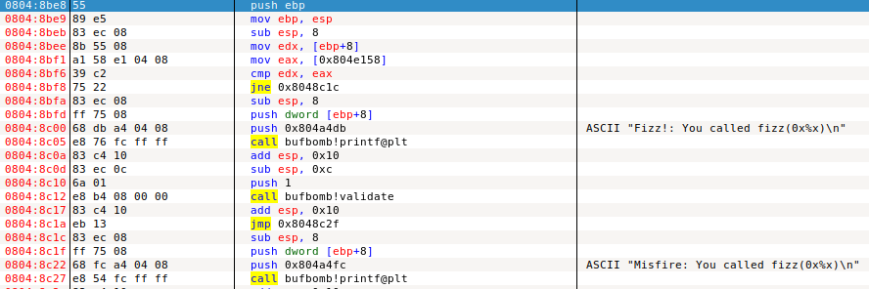
（2）再查看fizz函数代码，发现指令“cmp edx, eax”将[0x804e158]与[ebp+8]中的内容进行比较，当两者相等时，才会出现正确的输出。通过gdb查看0x804e158的内容知道其为cookie的存储地址，内容为“7c 31 d2 69”（已经转化为小段法表示）。getbuf函数返回地址为ebp，只需要在返回地址后面任意覆盖4个字节，再修改接下来4个字节为“7c 31 d2 69”即可，故输入应当为00 … 00 e8 8b 04 08 00 00 00 00 7c 31 d2 69（e8前面共44个00）。
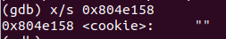

3.3 Bang的攻击与分析
文本如下：c7 05 60 e1 04 08 7c 31 d2 69 68 39 8c 04 08 c3 00 00 00 00 00 00 00 00 00 00 00 00 00 00 00 00 00 00 00 00 00 00 00 00 00 00 00 00 18 37 68 55
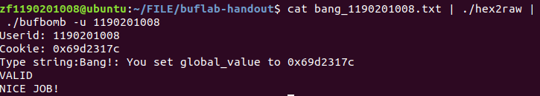
分析过程：
（1）查看bang函数汇编代码，起始地址为0x08048c39。根据指令“cmp edx, eax”可知，程序将0x804e158处的内容（从上阶段可知为cookie的值）与0x804e160处的内容进行比较，相等则程序才会正确输出。
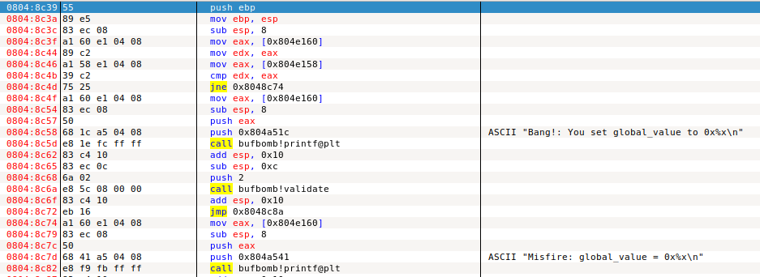
（2）通过gdb查看0x804e160发现存储的是一个全局变量，故要通关，则需要将该全局变量修改为cookie的值。思路是编写一段恶意代码用于篡改该全局变量，然后将getbuf函数的返回值覆盖为这段代码的起始地址，使得getbuf函数执行完后立刻执行这段恶意代码，然后再通过这段代码跳转到bang函数。此处我将恶意代码放置在接受字符串缓冲区的起始位置，故输入首先是恶意代码的机器级指令，然后是任意字节直到长度达到44，然后再是缓冲区起始位置，即ebp-0x28。
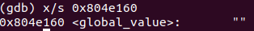
（3）查看ebp-0x28的具体地址，如图，为0x55683718。
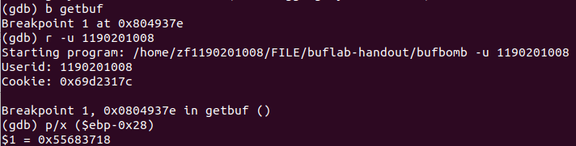
（4）编写恶意代码asmbang.s，将cookie的值0x69d2317c传递给0x804e160处的全局变量，然后将bang函数的首地址压栈，使返回时能够跳转到bang函数。
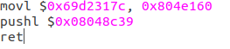
（5）将asmbang.s编译再反编译，即可得到对应的机器级指令“c7 05 60 e1 04 08 7c 31 d2 69 68 39 8c 04 08 c3”，将这段指令作为输入的开头，再将缓冲区首地址0x55683718作为输入的结尾即可，即输入为c7 05 60 e1 04 08 7c 31 d2 69 68 39 8c 04 08 c3 00 00 00 00 00 00 00 00 00 00 00 00 00 00 00 00 00 00 00 00 00 00 00 00 00 00 00 00 18 37 68 55。
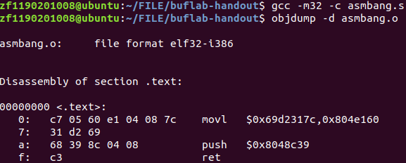

3.4 Boom的攻击与分析
文本如下：b8 7c 31 d2 69 68 a7 8c 04 08 c3 00 00 00 00 00 00 00 00 00 00 00 00 00 00 00 00 00 00 00 00 00 00 00 00 00 00 00 00 00 60 37 68 55 18 37 68 55
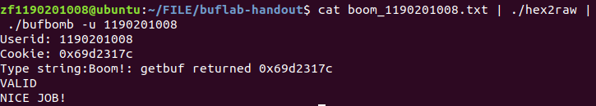
分析过程：
（1）该阶段的任务首先是将cookie的值作为getbuf函数的返回值返回到上一级函数，即test函数，然后还要还原对栈帧的破坏，即输入的串在覆盖old $ebp时不能对其进行修改。思路与上一题类似，先输入一段恶意代码的机器级指令，用于修改返回值，即%eax存储的值，再将test函数中call getbuf指令的下一条指令首地址压栈，使得执行完恶意代码后能够返回到原来正常的位置，使程序正常结束。
（2）查看调用getbuf函数时，%ebp的值，为0x55683760。
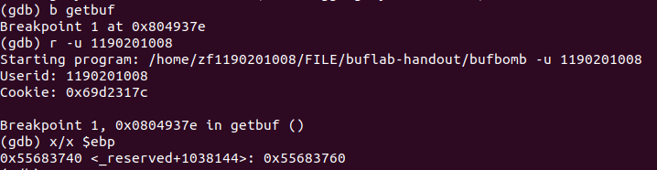
（3）查看call getbuf接下来一条指令的地址，为0x08048ca7。由上一题可知输入缓冲区首地址为0x55683718。
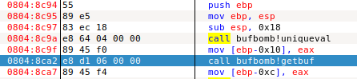
（4）编写恶意代码asmboom.s，将cookie的值给寄存器%eax，然后将call getbuf的下一条指令地址入栈，使执行完这段代码后能够正常返回到test函数。将asmboom.s编译再反汇编得到对应的机器级指令“b8 7c 31 d2 69 68 a7 8c 04 08 c3”。
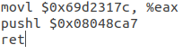
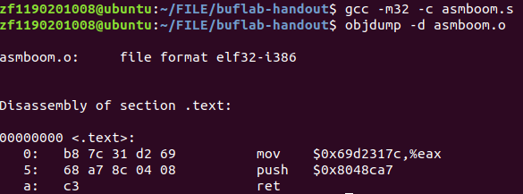
（5）故输入为b8 7c 31 d2 69 68 a7 8c 04 08 c3 00 00 00 00 00 00 00 00 00 00 00 00 00 00 00 00 00 00 00 00 00 00 00 00 00 00 00 00 00 60 37 68 55 18 37 68 55。

3.5 Nitro的攻击与分析
文本如下：90 … 90 b8 7c 31 d2 69 8d 6c 24 18 68 21 8d 04 08 c3 a8 35 68 55（共509个90）
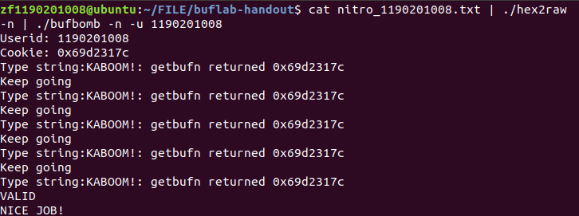
分析过程：
（1）要求getbufn函数返回cookie值，并复原被破坏的栈帧，最后程序正常结束。基本思路与上一题类似，编写恶意代码修改%eax的值为cookie的值，由于此处%ebp不确定，但是由testn函数中指令“mov %esp, %ebp”“sub $0x18, %esp”可知ebp与esp相对距离始终为0x18，故可以通过“leal 0x18(%esp), %ebp”进行栈帧复原，最后将调用getbufn函数下一条指令的首地址压栈即可。
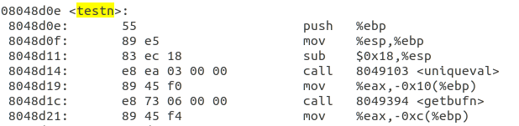
（2）编写恶意代码asmnitro.s，对其编译再反编译得到机器级指令“b8 7c 31 d2 69 8d 6c 24 18 68 21 8d 04 08 c3”。
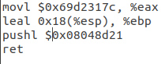
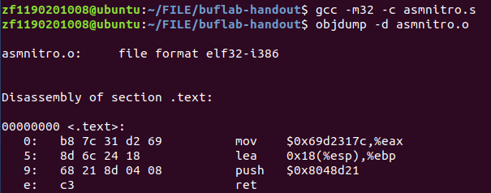
（3）由于共调用5次getbufn函数，每次栈帧的地址都会有所变化，所以输入缓冲区的首地址无法确定，需要采用“空操作雪橇”的方式使程序滑行到恶意代码处。使用gdb在调用Gets函数前（0x80493a7处）设置断点，查看每次调用Gets函数时缓冲区的首地址，取最大值，为0x556835a8，将其作为返回地址。
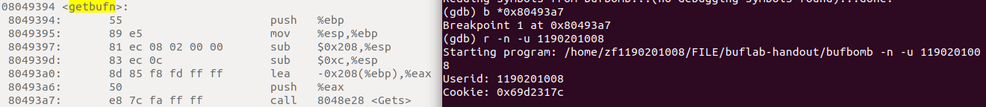
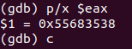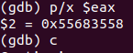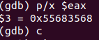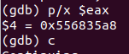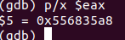
（4）查看getbufn函数，根据指令“lea -0x208(%ebp), %eax”可知缓冲区大小为0x208，即520个字节，故输入长度应为528个字节，则输入为509个90（nop机器级指令）+15字节恶意代码（“b8 7c 31 d2 69 8d 6c 24 18 68 21 8d 04 08 c3”）+4字节返回地址（“a8 35 68 55”）。
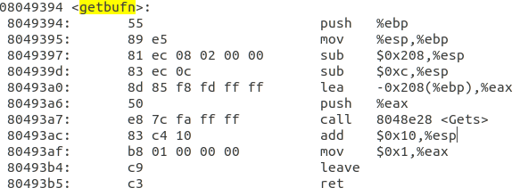

第4章 总结

4.1 请总结本次实验的收获
1、对栈帧的结构有了更加清晰的认识，掌握了缓冲区溢出攻击的原理和设计方法。
2、对gdb的调试功能的使用更加的熟练，对edb有了更多功能的认识。

4.2 请给出对本次实验内容的建议
感觉最后一题难度稍微偏大，希望老师能够提前稍微提示一下“空操作雪橇”的内容，这样降低一下最后一题的难度。

参考文献

为完成本次实验你翻阅的书籍与网站等
[1] 林来兴. 空间控制技术[M]. 北京：中国宇航出版社，1992：25-42.
[2] 辛希孟. 信息技术与信息服务国际研讨会论文集：A集[C]. 北京：中国科学出版社，1999.
[3] 赵耀东. 新时代的工业工程师[M/OL]. 台北：天下文化出版社，1998 [1998-09-26]. http://www.ie.nthu.edu.tw/info/ie.newie.htm（Big5）.
[4] 谌颖. 空间交会控制理论与方法研究[D]. 哈尔滨：哈尔滨工业大学，1992：8-13.
[5] KANAMORI H. Shaking Without Quaking[J]. Science，1998，279（5359）：2063-2064.
[6] CHRISTINE M. Plant Physiology: Plant Biology in the Genome Era[J/OL]. Science，1998，281：331-332[1998-09-23]. http://www.sciencemag.org/cgi/ collection/anatmorp.

